Зачет
по теме «Мясные продукты»

№ п/п | Задание | Вариант ответа | балл
I уровень. Выберите единственный правильный ответ:
1. | Какие ткани мяса имеют низкую пищевую ценность: | а) мышечная;  б) соединительная;  в) жировая;  г) костная. | 1 б.
2. | Какое мясо имеет более высокие вкусовые свойства: | а) замороженное;  б) охлажденное;  в) размороженное;  г) парное. | 1 б.
3. | Какой цвет мяса и жира имеет телятина: | а) розовато-красный, подкожный жир белого цвета;  б) от розово-молочного до розового цвета, внутренний жир  белого цвета;  в) ярко-красного цвета, цвет жира от белого до желтоватого. | 1 б.
4. | На сколько категорий подразделяют свиные туши в зависимости от качества мяса: | а) на три;  б) на четыре;  в) на пять. | 1 б.
5. | Какие субпродукты по пищевой ценности и вкусовым свойствам относят к первой категории: | а) сердце, язык;  б) селезенка, желудок;  в) ножки свиные, уши. | 1 б.
6. | По упитанности и качеству обработки тушки птицы делят на категории: | а) первую и вторую;  б) на три категории;  в) на четыре категории. | 1 б.
7. | Какие полуфабрикаты относят к порционным натуральным: | а) лангет, антрекот;  б) гуляш, шашлык;  в) ромштекс, эскалоп. | 1 б.
8. | Какие полуфабрикаты считают рублеными: | а) котлеты, шницели;  б) азу, бефстроганов;  в) рагу, шашлык. | 1 б.
9. | Какие из перечисленных изделий являются вареными колбасами: | а) сосиски, сардельки;  б) колбаса «Докторская», «Любительская»;  в) колбаса «Одесская», «Охотничьи колбаски». | 1 б.
10. | Какие вареные колбасы выпускают с однородным фаршем, без шпика: | а) «Русскую», «Эстонскую»;  б) «Столичную», «Любительскую»;  в) «Молочную», «Докторскую». | 1 б.
11. | Какие колбасы содержат меньше воды и дольше сохраняются: | а) полукопченые;  б) варено-копченые;  в) сырокопченые. | 1 б.
12. | На каких колбасах разрешен белый налет: | а) полукопченых;  б) сырокопченых;  в) варено-копченых. | 1 б.
13. | Какие мясные копченые изделия поступают в магазин в жареном виде: | а) грудинка, корейка;  б) ветчина, окорок;  в) карбонат, буженина. | 1 б.
14. | Из какой части свиной туши вырабатывают буженину: | а) спинной;  б) тазобедренной;  в) поясничной. | 1 б.
15. | К какой группе мясных консервов относится паштет: | а) к консервам из колбасных изделий;  б) к консервам из субпродуктов;  в) к консервам из мяса птицы. | 1 б.
16. | Какие мясные консервы относятся к обеденным консервам: | а) паштет с грибами, любительский фарш;  б) консервы говядина, свинина тушеная;  в) сосиски в бульоне, языки в желе. | 1 б.
II уровень. Подумайте и допишите
17. | Мясо представляет собой совокупность тканей: .... |  | 2 б.
18. | В зависимости от вида и возраста домашней птицы тушки подразделяют .... |  | 2 б.
19. | Мясные полуфабрикаты — это продукты, приготовленные .... |  | 2 б.
20. | По пищевой ценности к субпродуктам первой категории относят .... |  | 2 б.
21. | По упитанности и качеству обработки тушки птицы подразделяют .... |  | 2 б.
22. | Натуральные полуфабрикаты подразделяют .... |  | 2 б.
23. | По тепловой обработке колбасы подразделяют на ... |  | 2 б.
24. | Цвет фарша ливерных колбас .... |  | 2 б.
25. | Сырокопченые колбасы отличаются от варено-копченых .... |  | 2 б.
26. | К вареным колбасным изделиям относят .... |  | 2 б.
III уровень. Открытые задания.
27. | Как правильно размораживать мясо? |  | 3 б.
28. | Мясо домашней птицы потеряло упругость, имеет неприятный запах. Что произошло с мясом? Можно ли его использовать? |  | 3 б.
29. | Расшифруйте маркировку мясных консервов по условным обозначениям на крышке банки (рис. 1): |  | 3 б.
30. | Определите вид (группу) мясного продукта по рис. 2 |  | 3 б.
31. | Определите вид (группу) мясного продукта по рис. 3 |  | 3 б.
32. | Определите вид (группу) мясного продукта по рис. 4 |  | 3 б.
33. | Определите вид (группу) мясного продукта по рис. 5 |  | 3 б.

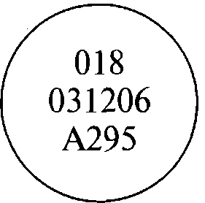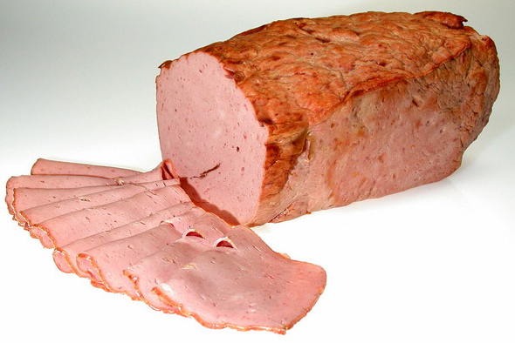
Рис. 1 Рис. 2
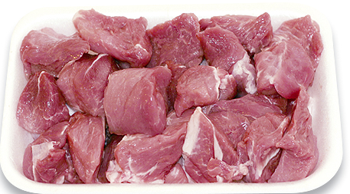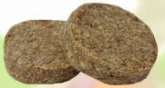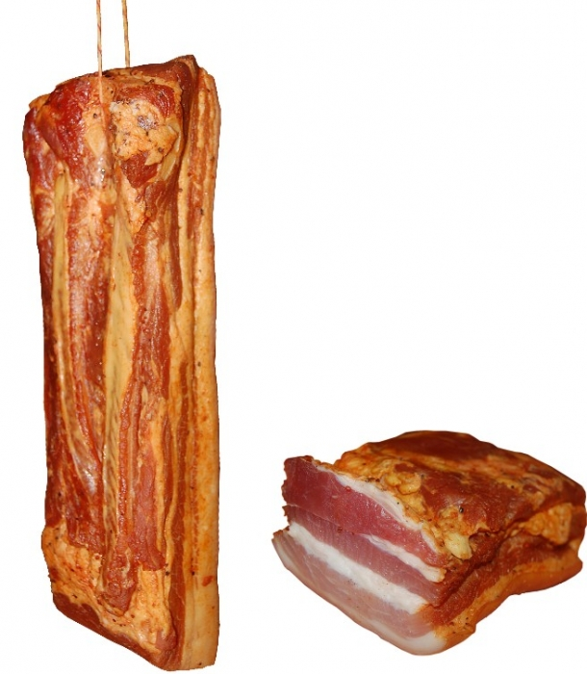
Рис. 3 Рис. 4 Рис. 5

Критерии оценок (Общее количество баллов – 57): 51 б. – 57 б. – «5»
35 б. – 50 б. – «4»
16 б. – 34 б. – «3»
0 б. – 15 б. – «2»

